

**Curso: Tecnologia em Sistemas para Internet (EaD)**

**Disciplina: Banco de Dados II**

**Professor:** **Angelo Augusto Frozza**

**TRABALHO FINAL BANCO DE DADOS II**

*Jhonn L. S. Gonçalves[1]*

a) Estudo de Caso: Sistema de Gerenciamento de Academia

Objetivo:

O projeto visa desenvolver um sistema de banco de dados para gerenciar, de forma eficiente, as operações de uma academia multifuncional que oferece serviços como musculação, zumba, crossfit e artes marciais. O sistema centralizará informações de alunos, funcionários, aulas, equipamentos e planos, otimizando recursos, automatizando processos e oferecendo relatórios estratégicos para suporte à decisão.

Descrição do Sistema:

O sistema organiza os principais elementos da academia em entidades inter-relacionadas, conforme descrito abaixo:

ALUNO: Representa os membros da academia, com atributos como nome, CPF, telefone, endereço e data de inscrição. Relaciona-se com aulas (frequência) e planos contratados.

EMPREGADO: Representa os funcionários, incluindo instrutores, administradores e zeladores, com dados como nome, CPF, cargo, salário e data de contratação.

- INSTRUTOR: Ministram aulas e possuem qualificações vinculadas à entidade CAPACITAÇÃO.

- ADMINISTRADOR: Gerencia contratos, funcionários e fornecedores.

- ZELADOR: Responsável pela manutenção dos equipamentos e infraestrutura.

PLANO: Representa os contratos oferecidos (mensal, trimestral, etc.) com informações sobre preço, duração e status (ativo/inativo).

AULA: Contém dados sobre atividades como nome, capacidade, duração e horários, permitindo o controle de lotação e frequência.

EQUIPAMENTO: Representa os aparelhos, organizados por departamentos, com controle de uso e manutenção preventiva.

CAPACITAÇÃO: Registra os cursos e certificações dos instrutores.

PAGAMENTO: Controla as transações financeiras relacionadas aos planos dos alunos.

FORNECEDOR: Registra empresas que fornecem equipamentos e serviços.

Principais Relacionamentos:

- Frequentam (ALUNO - AULA): Monitora a participação dos alunos em aulas e a ocupação das mesmas.

- Ministram (INSTRUTOR - AULA): Relaciona as aulas aos instrutores qualificados.

- Possuem (DEPARTAMENTO - EQUIPAMENTO): Relaciona os equipamentos ao setor responsável.

- Matricula (ALUNO - PLANO): Vínculo entre alunos e seus planos contratados.

Relatórios e Consultas Frequentes:

- Gestão de Aulas: Aulas com maior/menor ocupação, frequência por aluno.

- Desempenho dos Funcionários: Carga horária e avaliações de instrutores.

- Controle Financeiro: Receita por tipo de plano, pagamentos pendentes.

- Gestão de Equipamentos: Frequência de uso e planejamento de manutenções.

- Análise de Alunos: Segmentação por faixa etária e padrões de frequência.

- Controle de Acesso: Identificação de horários de pico.

Benefícios do Sistema:

- Otimização de Recursos: Integração de dados e automação de processos.

- Gestão Estratégica: Relatórios detalhados para suporte à decisão.

- Melhoria na Experiência do Aluno: Personalização de planos e organização eficiente.

- Sustentabilidade: Monitoramento eficiente de recursos físicos e humanos.

**b) Modelagem Conceitual e Modelagem Lógica**

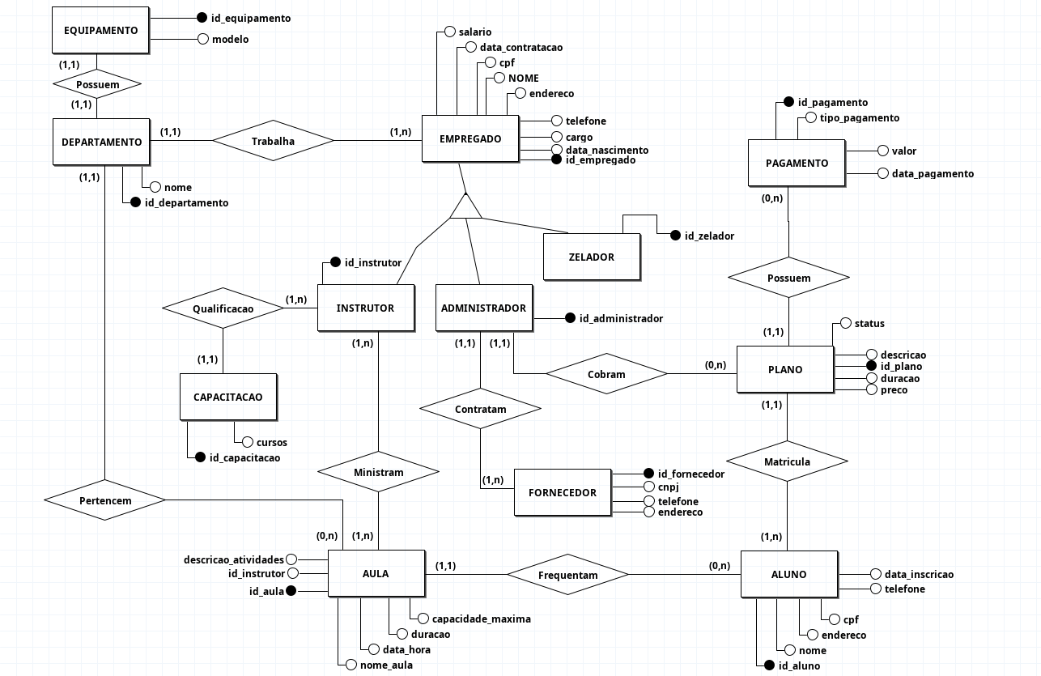

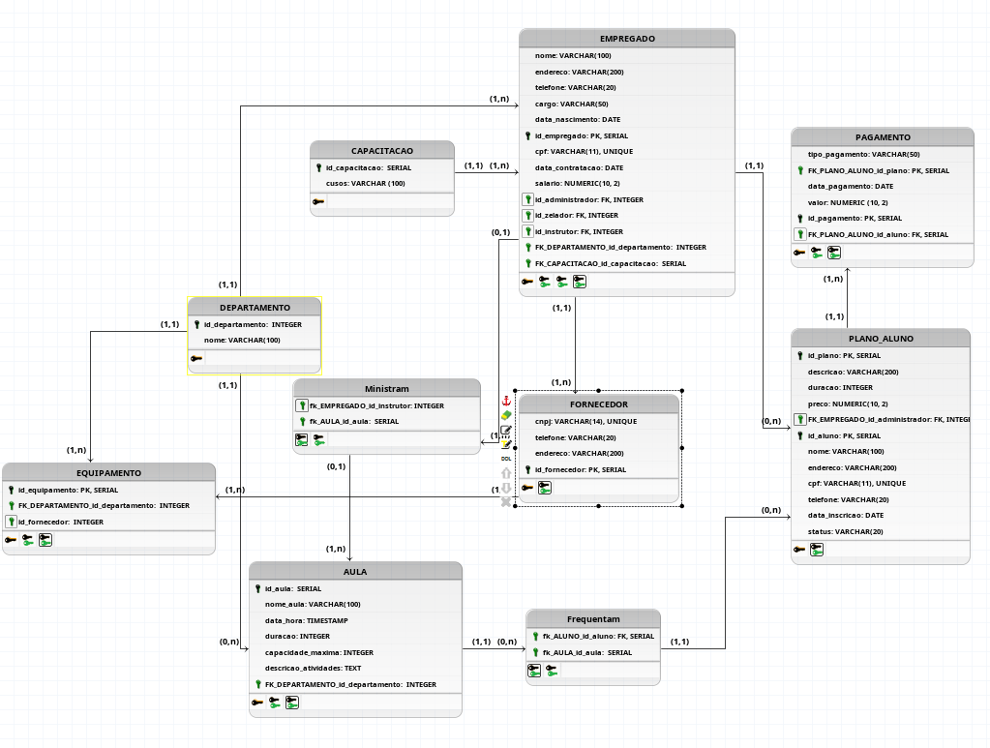

**c)** Projeto Físico DDL

-- Definição de Domínios

-- Usamos domínios para garantir consistência e reutilização de tipos em várias tabelas.

CREATE DOMAIN dom_varchar_100 AS VARCHAR(100); -- Nome de tamanho fixo para campos textuais

CREATE DOMAIN dom_varchar_200 AS VARCHAR(200); -- Usado para endereços mais longos

CREATE DOMAIN dom_varchar_20 AS VARCHAR(20); -- Para armazenar números de telefone

CREATE DOMAIN dom_varchar_11 AS VARCHAR(11); -- Para armazenar CPF

CREATE DOMAIN dom_varchar_14 AS VARCHAR(14); -- Para armazenar CNPJ

CREATE DOMAIN dom_varchar_50 AS VARCHAR(50); -- Para tipo de pagamento e outros textos curtos

CREATE DOMAIN dom_numeric_2_2 AS NUMERIC(20, 2); -- Para valores monetários com 2 casas decimais

CREATE DOMAIN dom_date AS DATE; -- Para armazenar datas simples

CREATE DOMAIN dom_timestamp AS TIMESTAMP; -- Para data e hora

CREATE DOMAIN dom_status AS VARCHAR(20) CHECK (VALUE IN ('ativo', 'inativo')); -- Controle de status

-- Tabela DEPARTAMENTO

-- Tabelas de referência a entidades simples e com dados não duplicados.

CREATE TABLE DEPARTAMENTO (

id_departamento SERIAL PRIMARY KEY, -- SERIAL para auto incremento

nome dom_varchar_100 NOT NULL -- Garantimos que o nome do departamento é obrigatório

);

-- Tabela CAPACITACAO

CREATE TABLE CAPACITACAO (

id_capacitacao SERIAL PRIMARY KEY, -- Auto incremento para ID

cursos dom_varchar_100 NOT NULL -- Campo obrigatório para o nome do curso

);

-- Tabela FORNECEDOR

-- Armazenamento de fornecedores, onde garantimos que o CNPJ seja único e não nulo.

CREATE TABLE FORNECEDOR (

id_fornecedor SERIAL PRIMARY KEY, -- SERIAL para auto incremento

cnpj dom_varchar_14 UNIQUE NOT NULL, -- CNPJ único, não pode ser nulo

endereco dom_varchar_200 NOT NULL -- Endereço obrigatório

);

-- Tabela EMPREGADO

-- Tabela com detalhes de funcionários, incluindo referências a outros empregados como administradores, zeladores e instrutores.

CREATE TABLE EMPREGADO (

id_empregado SERIAL PRIMARY KEY, -- Auto incremento

nome dom_varchar_100 NOT NULL, -- Nome obrigatório

endereco dom_varchar_200, -- Endereço opcional

telefone dom_varchar_20, -- Telefone opcional

cargo dom_varchar_100, -- Cargo do empregado

data_nascimento dom_date, -- Data de nascimento

cpf dom_varchar_11 UNIQUE NOT NULL, -- CPF único e obrigatório

data_contratacao dom_date, -- Data de contratação

salario dom_numeric_2_2, -- Salário com 2 casas decimais

id_administrador INTEGER, -- Referência ao administrador (auto referência)

id_zelador INTEGER, -- Referência ao zelador (auto referência)

id_instrutor INTEGER, -- Referência ao instrutor (auto referência)

id_departamento INTEGER REFERENCES DEPARTAMENTO(id_departamento) ON DELETE SET NULL, -- Relacionamento com DEPARTAMENTO

id_capacitacao INTEGER REFERENCES CAPACITACAO(id_capacitacao) ON DELETE SET NULL, -- Relacionamento com CAPACITACAO

-- Regras de integridade referencial para garantir a consistência dos dados

CONSTRAINT fk_administrador FOREIGN KEY (id_administrador) REFERENCES EMPREGADO(id_empregado) ON DELETE SET NULL,

CONSTRAINT fk_zelador FOREIGN KEY (id_zelador) REFERENCES EMPREGADO(id_empregado) ON DELETE SET NULL,

CONSTRAINT fk_instrutor FOREIGN KEY (id_instrutor) REFERENCES EMPREGADO(id_empregado) ON DELETE SET NULL

);

-- Tabela EQUIPAMENTO

-- Equipamentos são associados a departamentos e fornecedores.

CREATE TABLE EQUIPAMENTO (

id_equipamento SERIAL PRIMARY KEY, -- Auto incremento para ID

nome dom_varchar_100 NOT NULL, -- Nome do equipamento

id_departamento INTEGER REFERENCES DEPARTAMENTO(id_departamento) ON DELETE CASCADE, -- Relacionamento com DEPARTAMENTO

id_fornecedor INTEGER REFERENCES FORNECEDOR(id_fornecedor) ON DELETE SET NULL -- Relacionamento com FORNECEDOR

);

-- Tabela AULA

-- Detalhes sobre as aulas, incluindo horário, instrutores e capacidade.

CREATE TABLE AULA (

id_aula SERIAL PRIMARY KEY, -- Auto incremento para ID da aula

nome_aula dom_varchar_100 NOT NULL, -- Nome obrigatório para a aula

data_hora dom_timestamp NOT NULL, -- Data e hora obrigatória da aula

duracao INTEGER CHECK (duracao > 0), -- Duracao maior que 0

id_instrutor INTEGER REFERENCES EMPREGADO(id_empregado) ON DELETE SET NULL, -- Relacionamento com o instrutor

capacidade_maxima INTEGER CHECK (capacidade_maxima > 0), -- Capacidade maior que 0

descricao_atividades TEXT, -- Descrição das atividades realizadas

id_departamento INTEGER REFERENCES DEPARTAMENTO(id_departamento) ON DELETE CASCADE -- Relacionamento com DEPARTAMENTO

);

-- Tabela PLANO_ALUNO

-- Relacionamento de planos com alunos, com informações detalhadas do aluno.

CREATE TABLE PLANO_ALUNO (

id_plano SERIAL NOT NULL, -- Auto incremento para ID do plano

id_aluno SERIAL NOT NULL, -- ID do aluno

descricao dom_varchar_200, -- Descrição do plano

duracao INTEGER CHECK (duracao > 0), -- Duracao maior que 0

preco dom_numeric_2_2 CHECK (preco >= 0), -- Preço não pode ser negativo

id_administrador INTEGER REFERENCES EMPREGADO(id_empregado) ON DELETE SET NULL, -- Referência ao administrador responsável

nome dom_varchar_100 NOT NULL, -- Nome do aluno

endereco dom_varchar_200 NOT NULL, -- Endereço do aluno

telefone dom_varchar_20, -- Telefone do aluno

cpf dom_varchar_11 UNIQUE NOT NULL, -- CPF único do aluno

data_insercao dom_date DEFAULT CURRENT_DATE, -- Data de inserção, padrão para a data atual

status dom_status NOT NULL, -- Status do plano

PRIMARY KEY (id_plano, id_aluno) -- Chave primária composta

);

-- Tabela PAGAMENTO

-- Relacionamento entre planos e pagamentos realizados pelos alunos.

CREATE TABLE PAGAMENTO (

id_pagamento SERIAL PRIMARY KEY, -- Auto incremento para ID do pagamento

tipo_pagamento dom_varchar_50 NOT NULL, -- Tipo de pagamento (cartão, boleto, etc)

data_pagamento dom_date NOT NULL DEFAULT CURRENT_DATE, -- Data do pagamento

valor dom_numeric_2_2 CHECK (valor >= 0), -- Preço não pode ser negativo

id_plano INTEGER NOT NULL, -- Referência ao plano do aluno

id_aluno INTEGER NOT NULL, -- Referência ao aluno

FOREIGN KEY (id_plano, id_aluno) REFERENCES PLANO_ALUNO(id_plano, id_aluno) ON DELETE CASCADE -- Chave estrangeira composta

);

-- Tabela Ministram (Associação N:M entre EMPREGADO e AULA)

-- Registro de aulas ministradas pelos instrutores.

CREATE TABLE Ministram (

id_instrutor INTEGER NOT NULL, -- ID do instrutor

id_aula INTEGER NOT NULL, -- ID da aula

PRIMARY KEY (id_instrutor, id_aula), -- Chave primária composta

FOREIGN KEY (id_instrutor) REFERENCES EMPREGADO(id_empregado) ON DELETE CASCADE, -- Relacionamento com EMPREGADO

FOREIGN KEY (id_aula) REFERENCES AULA(id_aula) ON DELETE CASCADE -- Relacionamento com AULA

);

-- Tabela Frequentam (Associação N:M entre PLANO_ALUNO e AULA)

-- Registro de quais alunos frequentam quais aulas.

CREATE TABLE Frequentam (

id_plano INTEGER NOT NULL, -- ID do plano do aluno

id_aluno INTEGER NOT NULL, -- ID do aluno

id_aula INTEGER NOT NULL, -- ID da aula

PRIMARY KEY (id_plano, id_aluno, id_aula), -- Chave primária composta

FOREIGN KEY (id_plano, id_aluno) REFERENCES PLANO_ALUNO(id_plano, id_aluno) ON DELETE CASCADE, -- Relacionamento com PLANO_ALUNO

FOREIGN KEY (id_aula) REFERENCES AULA(id_aula) ON DELETE CASCADE -- Relacionamento com AULA

);

-- Índices para melhorar o desempenho nas consultas frequentes

CREATE INDEX idx_empregado_cpf ON EMPREGADO(cpf); -- Index para melhorar buscas por CPF de empregado

CREATE INDEX idx_plano_aluno_cpf ON PLANO_ALUNO(cpf); -- Index

**d)** Scripts SQL para consultas, algumas usando diferentes tipos de JOIN.

-- Consulta 1: Aulas e seus Instrutores por Departamento

SELECT a.nome_aula, a.data_hora, e.nome as instrutor, d.nome as departamento

FROM AULA a

INNER JOIN EMPREGADO e ON a.id_instrutor = e.id_empregado -- Junta a tabela AULA com EMPREGADO para obter o nome do instrutor

INNER JOIN DEPARTAMENTO d ON a.id_departamento = d.id_departamento -- Junta a tabela AULA com DEPARTAMENTO para obter o nome do departamento

ORDER BY a.data_hora; -- Ordena os resultados pela data e hora da aula

-- Consulta 2: Pagamentos de Alunos Ativos

SELECT pa.nome as aluno, pa.cpf, p.tipo_pagamento, p.valor, p.data_pagamento

FROM PLANO_ALUNO pa

LEFT JOIN PAGAMENTO p ON pa.id_plano = p.id_plano AND pa.id_aluno = p.id_aluno -- Junta a tabela PLANO_ALUNO com PAGAMENTO para obter os pagamentos dos alunos

WHERE pa.status = 'ativo' -- Filtra apenas os alunos com plano ativo

ORDER BY p.data_pagamento DESC; -- Ordena os resultados pela data de pagamento em ordem decrescente

-- Consulta 3: Equipamentos por Departamento e Fornecedor

SELECT d.nome as departamento,

e.nome as equipamento,

f.cnpj as fornecedor_cnpj

FROM EQUIPAMENTO e

JOIN DEPARTAMENTO d ON e.id_departamento = d.id_departamento -- Junta a tabela EQUIPAMENTO com DEPARTAMENTO para obter o nome do departamento

JOIN FORNECEDOR f ON e.id_fornecedor = f.id_fornecedor -- Junta a tabela EQUIPAMENTO com FORNECEDOR para obter o CNPJ do fornecedor

ORDER BY d.nome; -- Ordena os resultados pelo nome do departamento

-- Consulta 4: Total de Aulas por Instrutor

SELECT e.nome, e.cpf,

(SELECT COUNT(*)

FROM MINISTRAM m

WHERE m.id_instrutor = e.id_empregado) as total_aulas -- Subconsulta para contar o total de aulas ministradas por cada instrutor

FROM EMPREGADO e

WHERE e.cargo = 'Instrutor' -- Filtra apenas os empregados com cargo de instrutor

ORDER BY total_aulas DESC; -- Ordena os resultados pelo total de aulas em ordem decrescente

-- Consulta 5: Estatísticas por Departamento

SELECT d.nome as departamento,

COUNT(DISTINCT a.id_aula) as total_aulas, -- Conta o total de aulas distintas por departamento

COUNT(DISTINCT f.id_aluno) as total_alunos, -- Conta o total de alunos distintos por departamento

AVG(a.capacidade_maxima) as media_capacidade -- Calcula a média da capacidade máxima das aulas por departamento

FROM DEPARTAMENTO d

LEFT JOIN AULA a ON d.id_departamento = a.id_departamento -- Junta a tabela DEPARTAMENTO com AULA para obter as aulas por departamento

LEFT JOIN FREQUENTAM f ON a.id_aula = f.id_aula -- Junta a tabela AULA com FREQUENTAM para obter os alunos por aula

GROUP BY d.nome -- Agrupa os resultados pelo nome do departamento

ORDER BY total_alunos DESC; -- Ordena os resultados pelo total de alunos em ordem decrescente

**e)** Scripts SQL para Stored Procedures

-- Stored Procedure 1: Cadastro de Novo Aluno

-- Esta SP realiza todo o processo de matrícula de um novo aluno na academia

CREATE OR REPLACE PROCEDURE sp_cadastrar_aluno(

p_nome VARCHAR(100), -- Nome completo do aluno

p_cpf VARCHAR(11), -- CPF do aluno (apenas números)

p_endereco VARCHAR(200), -- Endereço completo

p_telefone VARCHAR(20), -- Telefone com DDD

p_tipo_plano VARCHAR(200), -- Descrição do plano escolhido

p_duracao INTEGER, -- Duração em dias do plano

p_preco NUMERIC(20,2), -- Valor do plano

p_id_admin INTEGER -- ID do administrador responsável

)

LANGUAGE plpgsql

AS $$

DECLARE

v_id_plano INTEGER; -- Variável para armazenar o ID do plano gerado

v_id_aluno INTEGER; -- Variável para armazenar o ID do aluno gerado

BEGIN

-- Insere os dados do aluno e do plano

INSERT INTO PLANO_ALUNO(

nome, cpf, endereco, telefone,

descricao, duracao, preco,

id_administrador, status

)

VALUES (

p_nome, p_cpf, p_endereco, p_telefone,

p_tipo_plano, p_duracao, p_preco,

p_id_admin, 'ativo'

)

RETURNING id_plano, id_aluno INTO v_id_plano, v_id_aluno; -- Retorna os IDs gerados

-- Registra o pagamento inicial da matrícula

INSERT INTO PAGAMENTO(

tipo_pagamento, valor, id_plano, id_aluno

)

VALUES (

'Matrícula', p_preco, v_id_plano, v_id_aluno

);

COMMIT; -- Confirma a transação

END;

$$;

-- Stored Procedure 2 : Registro de Frequência em Aulas

CREATE OR REPLACE PROCEDURE sp_registrar_frequencia(

p_cpf_aluno VARCHAR(11), -- CPF do aluno que participará da aula

p_id_aula INTEGER -- ID da aula que será frequentada

)

LANGUAGE plpgsql

AS $$

DECLARE

v_id_plano INTEGER; -- Armazena o ID do plano do aluno

v_id_aluno INTEGER; -- Armazena o ID do aluno

v_capacidade INTEGER; -- Armazena a capacidade máxima da aula

v_ocupacao INTEGER; -- Armazena o número atual de alunos na aula

BEGIN

-- Busca os dados do aluno

SELECT id_plano, id_aluno

INTO v_id_plano, v_id_aluno

FROM PLANO_ALUNO

WHERE cpf = p_cpf_aluno AND status = 'ativo';

-- Verifica a capacidade da aula

SELECT capacidade_maxima,

(SELECT COUNT(*) FROM FREQUENTAM WHERE id_aula = p_id_aula)

INTO v_capacidade, v_ocupacao

FROM AULA

WHERE id_aula = p_id_aula;

-- Verifica se há vagas disponíveis

IF v_ocupacao >= v_capacidade THEN

RAISE EXCEPTION 'Aula está com capacidade máxima atingida';

END IF;

-- Registra a frequência do aluno

INSERT INTO FREQUENTAM(id_plano, id_aluno, id_aula)

VALUES (v_id_plano, v_id_aluno, p_id_aula);

EXCEPTION

WHEN NO_DATA_FOUND THEN -- Tratamento de erro quando aluno não é encontrado

RAISE EXCEPTION 'Aluno não encontrado ou plano inativo';

END;

$$;

-- Stored Procedure 3: Relatório de Frequência por Aluno

CREATE OR REPLACE PROCEDURE sp_relatorio_frequencia_aluno(

p_cpf_aluno VARCHAR(11) -- CPF do aluno para buscar frequência

)

LANGUAGE plpgsql

AS $$

DECLARE

v_nome_aluno VARCHAR(100); -- Armazena nome do aluno

v_total_aulas INTEGER; -- Contador de aulas frequentadas

BEGIN

-- Busca nome do aluno

SELECT nome INTO v_nome_aluno

FROM PLANO_ALUNO

WHERE cpf = p_cpf_aluno AND status = 'ativo';

-- Conta total de aulas frequentadas

SELECT COUNT(*) INTO v_total_aulas

FROM FREQUENTAM f

JOIN PLANO_ALUNO pa ON f.id_plano = pa.id_plano

WHERE pa.cpf = p_cpf_aluno;

-- Exibe o relatório

RAISE NOTICE 'Relatório de Frequência';

RAISE NOTICE 'Aluno: %', v_nome_aluno;

RAISE NOTICE 'Total de aulas frequentadas: %', v_total_aulas;

EXCEPTION

WHEN NO_DATA_FOUND THEN

RAISE EXCEPTION 'Aluno não encontrado ou inativo';

END;

$$

;

-- Teste da SP1: Cadastrar novo aluno

CALL sp_cadastrar_aluno(

'João Silva', -- Nome do aluno

'12345678901', -- CPF do aluno

'Rua Exemplo, 123', -- Endereço do aluno

'48999999999', -- Telefone do aluno

'Plano Mensal', -- Tipo de plano escolhido

30, -- Duração do plano em dias

99.90, -- Preço do plano

1 -- ID do administrador responsável

);

-- Teste da SP2

CALL sp_registrar_frequencia('12345678901', 1); -- CPF do aluno e ID da aula

-- Teste da SP3

CALL sp_relatorio_frequencia_aluno('12345678901'); -- CPF do aluno para gerar relatório

**f)** Scripts SQL para Functions

| -- Function 1: Calcular total faturado por período -- Parâmetros de entrada: -- data_inicio: data inicial do período -- data_fim: data final do período -- Retorno: valor total faturado no período **CREATE** **OR** **REPLACE** **FUNCTION** fn_calcular_faturamento(  data_inicio DATE, -- Data inicial do período  data_fim DATE -- Data final do período )  **RETURNS** NUMERIC(20,2) -- Retorna o valor total faturado no período **LANGUAGE** plpgsql **AS** $$ **DECLARE**  total_faturado NUMERIC(20,2); -- Variável para armazenar o total faturado **BEGIN**  -- Calcula o total faturado no período especificado  **SELECT** **COALESCE**(**SUM**(valor), 0)  **INTO** total_faturado  **FROM** PAGAMENTO  **WHERE** data_pagamento **BETWEEN** data_inicio **AND** data_fim;    RETURN total_faturado; -- Retorna o total faturado **END**; $$ ;  -- Function 2: Verificar disponibilidade de vaga em aula -- Parâmetros de entrada: -- p_id_aula: ID da aula a ser verificada -- Retorno: boolean (true se há vagas, false se não há) **CREATE** **OR** **REPLACE** **FUNCTION** fn_verificar_disponibilidade_aula(  p_id_aula INTEGER -- ID da aula a ser verificada )  **RETURNS** BOOLEAN -- Retorna true se há vagas disponíveis, false caso contrário **LANGUAGE** plpgsql **AS** $$ **DECLARE**  v_capacidade INTEGER; -- Variável para armazenar a capacidade máxima da aula  v_ocupacao INTEGER; -- Variável para armazenar o número atual de alunos na aula **BEGIN**  -- Busca capacidade máxima da aula  **SELECT** capacidade_maxima  **INTO** v_capacidade  **FROM** AULA  **WHERE** id_aula = p_id_aula;    -- Conta alunos matriculados  **SELECT** **COUNT**(*)  **INTO** v_ocupacao  **FROM** FREQUENTAM  **WHERE** id_aula = p_id_aula;    -- Retorna true se há vagas disponíveis  RETURN v_ocupacao < v_capacidade; **END**; $$ ;  -- Function 3: Calcular idade do aluno -- Parâmetros de entrada: -- p_cpf: CPF do aluno -- Retorno: idade em anos **CREATE** **OR** **REPLACE** **FUNCTION** fn_calcular_idade_aluno(  p_cpf VARCHAR(11) -- CPF do aluno )  **RETURNS** INTEGER -- Retorna a idade em anos **LANGUAGE** plpgsql **AS** $$ **DECLARE**  v_data_nascimento DATE; -- Variável para armazenar a data de nascimento do aluno **BEGIN**  -- Busca a data de nascimento do aluno na tabela EMPREGADO  **SELECT** data_nascimento  **INTO** v_data_nascimento  **FROM** EMPREGADO  **WHERE** cpf = p_cpf;    -- Calcula e retorna a idade do aluno em anos  RETURN EXTRACT(YEAR FROM age(current_date, v_data_nascimento)); **END**; $$ ;  -- Teste Function 1: Calcular faturamento **SELECT** fn_calcular_faturamento('2024-01-01', '2024-12-31') **as** faturamento_anual; -- Calcula o faturamento anual para o ano de 2024  -- Teste Function 2: Verificar disponibilidade **SELECT** fn_verificar_disponibilidade_aula(1) **as** tem_vaga_disponivel; -- Verifica se há vagas disponíveis para a aula com ID 1  -- Teste Function 3: Calcular idade **SELECT** fn_calcular_idade_aluno('12345678901') **as** idade_aluno; -- Calcula a idade do aluno com o CPF '12345678901' |
| --- |

**g)** Scripts SQL para Views

-- View 1: Visão geral das aulas com detalhes

-- Esta view fornece informações completas sobre as aulas,

-- incluindo instrutor responsável e departamento

CREATE OR REPLACE VIEW vw_detalhes_aulas AS

SELECT

a.nome_aula, -- Nome da aula

a.data_hora, -- Data e hora da aula

a.duracao, -- Duração da aula

a.capacidade_maxima, -- Capacidade máxima de alunos na aula

e.nome as instrutor, -- Nome do instrutor responsável

d.nome as departamento, -- Nome do departamento

(SELECT COUNT(*)

FROM FREQUENTAM f

WHERE f.id_aula = a.id_aula) as alunos_matriculados -- Número de alunos matriculados na aula

FROM AULA a

JOIN EMPREGADO e ON a.id_instrutor = e.id_empregado -- Junta a tabela AULA com EMPREGADO para obter o nome do instrutor

JOIN DEPARTAMENTO d ON a.id_departamento = d.id_departamento; -- Junta a tabela AULA com DEPARTAMENTO para obter o nome do departamento

-- View 2: Relatório financeiro de alunos

-- Esta view apresenta um resumo financeiro dos alunos,

-- incluindo planos e pagamentos realizados

CREATE OR REPLACE VIEW vw_financeiro_alunos AS

SELECT

pa.nome as aluno, -- Nome do aluno

pa.cpf, -- CPF do aluno

pa.descricao as plano, -- Descrição do plano do aluno

pa.preco as valor_plano, -- Valor do plano do aluno

pa.status, -- Status do plano do aluno

COUNT(p.id_pagamento) as total_pagamentos, -- Total de pagamentos realizados pelo aluno

SUM(p.valor) as total_pago -- Valor total pago pelo aluno

FROM PLANO_ALUNO pa

LEFT JOIN PAGAMENTO p ON pa.id_plano = p.id_plano

AND pa.id_aluno = p.id_aluno -- Junta a tabela PLANO_ALUNO com PAGAMENTO para obter os pagamentos dos alunos

GROUP BY pa.nome, pa.cpf, pa.descricao, pa.preco, pa.status; -- Agrupa os resultados pelos dados do aluno

-- View 3: Status dos equipamentos por departamento

-- Esta view mostra a distribuição de equipamentos

-- entre os departamentos e seus fornecedores

CREATE OR REPLACE VIEW vw_equipamentos_departamento AS

SELECT

d.nome as departamento, -- Nome do departamento

e.nome as equipamento, -- Nome do equipamento

f.cnpj as fornecedor, -- CNPJ do fornecedor do equipamento

COUNT(e.id_equipamento) OVER (PARTITION BY d.id_departamento) as total_equipamentos -- Total de equipamentos por departamento

FROM DEPARTAMENTO d

LEFT JOIN EQUIPAMENTO e ON d.id_departamento = e.id_departamento -- Junta a tabela DEPARTAMENTO com EQUIPAMENTO para obter os equipamentos por departamento

LEFT JOIN FORNECEDOR f ON e.id_fornecedor = f.id_fornecedor; -- Junta a tabela EQUIPAMENTO com FORNECEDOR para obter o CNPJ do fornecedor

-- Consultar detalhes das aulas

SELECT * FROM vw_detalhes_aulas; -- Consulta a view vw_detalhes_aulas para obter detalhes das aulas

-- Consultar relatório financeiro

SELECT * FROM vw_financeiro_alunos; -- Consulta a view vw_financeiro_alunos para obter o relatório financeiro dos alunos

-- Consultar equipamentos por departamento

SELECT * FROM vw_equipamentos_departamento; -- Consulta a view vw_equipamentos_departamento para obter o status dos equipamentos por departamento

**h)** Scripts SQL para Triggers

-- Criar tabela de log simplificada

-- Esta tabela armazena as alterações de valores dos planos dos alunos

CREATE TABLE log_alteracao_valores (

id_log SERIAL PRIMARY KEY, -- Identificador único do log

data_alteracao TIMESTAMP DEFAULT CURRENT_TIMESTAMP, -- Data e hora da alteração

id_plano INTEGER, -- ID do plano alterado

id_aluno INTEGER, -- ID do aluno cujo plano foi alterado

valor_anterior dom_numeric_2_2, -- Valor anterior do plano

valor_novo dom_numeric_2_2, -- Novo valor do plano

usuario_alteracao VARCHAR(50) -- Usuário que realizou a alteração

);

-- Nova função para a trigger

-- Esta função insere um registro na tabela de log quando o valor de um plano é alterado

CREATE OR REPLACE FUNCTION tf_registrar_alteracao_valor()

RETURNS TRIGGER AS $$

BEGIN

IF OLD.preco IS DISTINCT FROM NEW.preco THEN -- Verifica se o valor do plano foi alterado

INSERT INTO log_alteracao_valores (

id_plano,

id_aluno,

valor_anterior,

valor_novo,

usuario_alteracao

)

VALUES (

OLD.id_plano, -- ID do plano antes da alteração

OLD.id_aluno, -- ID do aluno antes da alteração

OLD.preco, -- Valor anterior do plano

NEW.preco, -- Novo valor do plano

current_user -- Usuário que realizou a alteração

);

END IF;

RETURN NEW;

END;

$$

LANGUAGE plpgsql;

-- Nova trigger

-- Esta trigger chama a função tf_registrar_alteracao_valor após uma atualização na tabela PLANO_ALUNO

CREATE TRIGGER tg_registrar_alteracao_valor

AFTER UPDATE ON PLANO_ALUNO

FOR EACH ROW

EXECUTE FUNCTION tf_registrar_alteracao_valor();

-- Verificar preço atual do plano

-- Consulta para verificar o preço atual do plano de um aluno específico

SELECT id_plano, id_aluno, preco, status

FROM PLANO_ALUNO

WHERE id_plano = 1 AND id_aluno = 1;

-- Verificar se a tabela de log está vazia

-- Consulta para verificar se a tabela de log está vazia

SELECT * FROM log_alteracao_valores;

-- Atualizar o preço de um plano existente

-- Atualiza o preço de um plano específico para testar a trigger

UPDATE PLANO_ALUNO

SET preco = 150.00

WHERE id_plano = 1 AND id_aluno = 1;

-- Verificar se a alteração foi registrada no log

-- Consulta para verificar se a alteração foi registrada na tabela de log

SELECT * FROM log_alteracao_valores

ORDER BY data_alteracao DESC;

**i)** Definição de Usuários e permissões

-- Criar usuário administrador com todas as permissões

CREATE ROLE admin_academia WITH

LOGIN -- Permite login

PASSWORD 'adminIFC' -- Define a senha do usuário

CREATEDB -- Permite criar bancos de dados

CREATEROLE; -- Permite criar novos roles

-- Conceder todas as permissões nas tabelas

GRANT ALL PRIVILEGES ON ALL TABLES IN SCHEMA public TO admin_academia; -- Concede todas as permissões em todas as tabelas

GRANT ALL PRIVILEGES ON ALL SEQUENCES IN SCHEMA public TO admin_academia; -- Concede todas as permissões em todas as sequências

-- Conceder permissão de execução em todas as funções

GRANT EXECUTE ON ALL FUNCTIONS IN SCHEMA public TO admin_academia; -- Concede permissão de execução em todas as funções

-- Criar usuário instrutor com permissões limitadas

CREATE ROLE instrutor_academia WITH

LOGIN -- Permite login

PASSWORD 'instrutorIFC' -- Define a senha do usuário

NOINHERIT; -- Não herda permissões de outros roles

-- Permissões específicas para instrutores

GRANT SELECT ON TABLE EMPREGADO TO instrutor_academia; -- Permite selecionar dados da tabela EMPREGADO

GRANT SELECT, INSERT ON TABLE FREQUENTAM TO instrutor_academia; -- Permite selecionar e inserir dados na tabela FREQUENTAM

GRANT SELECT ON TABLE PLANO_ALUNO TO instrutor_academia; -- Permite selecionar dados da tabela PLANO_ALUNO

GRANT SELECT, UPDATE ON TABLE AULA TO instrutor_academia; -- Permite selecionar e atualizar dados na tabela AULA

GRANT SELECT ON TABLE DEPARTAMENTO TO instrutor_academia; -- Permite selecionar dados da tabela DEPARTAMENTO

GRANT SELECT ON TABLE EQUIPAMENTO TO instrutor_academia; -- Permite selecionar dados da tabela EQUIPAMENTO

-- Revogar acesso a informações sensíveis do instrutor

REVOKE SELECT (cpf, salario, data_contratacao) ON TABLE EMPREGADO FROM instrutor_academia; -- Revoga permissão de selecionar campos sensíveis da tabela EMPREGADO

REVOKE SELECT, INSERT, DELETE ON TABLE EMPREGADO FROM instrutor_academia; -- Revoga permissão de selecionar, inserir e deletar dados na tabela EMPREGADO

REVOKE ALL PRIVILEGES ON ALL TABLES IN SCHEMA public FROM instrutor_academia; -- Revoga todas as permissões em todas as tabelas

1. Aluno da Turma 2024, nº 2024001375, [jlsgo.dev@gmail.com](mailto:jlsgo.dev@gmail.com)  **1**